# Historia general de los sistemas numéricos posicionales y no posicionales.

1. Los sistemas de numeración se inventaron por la necesidad de otorgar un símbolo a los objetos cuando queremos cuantificarlos o para saber su valor frente a un intercambio comercial, entre muchas cosas más. Con esta necesidad, las culturas antiguas buscaron la forma en representar esas cuentas por medio de símbolos que se traducen a una cantidad específica. De esta manera es como nacen los sistemas de numeración.

Los primeros números datan del 7,000 a.C., durante la época egipcia. En tiempos de la primera dinastía, los egipcios contaban con la escritura jeroglífica, cuyos símbolos intentaban representar un número o una idea. Más tarde, en el 3,000 a.C., los egipcios ya contaban con el primer sistema desarrollado de numeración con base 10 (contaban de diez en diez), por lo que cada símbolo lo podían repetir hasta nueve veces.

Los números egipcios eran representados con diversos ideogramas.

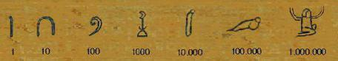

El orden en el que acomodaban los símbolos no era importante, ya que cada símbolo tenía un único valor; es decir que su sistema de numeración no era posicional. Por ello no necesitaron el cero.

De esta manera, independientemente del orden en que éstos se presentaban, el valor no cambiaba.

1. Posteriormente, apareció el sistema de numeración Babilónico. Un sistema sexagesimal. Este sistema apareció por primera vez alrededor de 1800-1900 a. C. También se acredita como el primer sistema de numeración posicional, es decir, en el cual el valor de un dígito particular depende tanto de su valor como de su posición en el número que se quiere representar.

Ideogramas

Para la unidad se usaba la marca vertical que se hacía con el punzón en forma de cuña. Se ponían tantos como fuera preciso hasta llegar a 10, que tenía su propio signo.

De este se usaban los que fuera necesario completando con las unidades hasta llegar a 60.

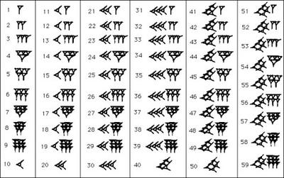

Después del sistema numérico Babilónico, apareció el sistema numérico chino en el año 1,500 a.C., de ahí le siguió el sistema numérico griego en el año 600 a.C., posteriormente el Romano en el 27 a.C., el siguiente fue el Maya en el 3 a.C. Y, por último, llegamos al sistema numérico utilizado en la actualidad. La numeración arábiga, nació en la India hacia el siglo V a.C. Fue allí donde se comenzó a contar del 1 al 10, como hacemos hoy. De la India tomaron el sistema los árabes.

# Sistema Decimal, Base y Secuencia Numérica.

1. El sistema decimal, es un sistema de numeración posicional en el que las cantidades se representan utilizando como base aritmética las potencias del número diez.

Así, cada dígito, de derecha a izquierda, se multiplica por diez elevado a una potencia, empezando desde 0 y siguiendo con el 1, 2, 3, y así consecutivamente en orden ascendente.

1. La notación del sistema decimal sería:

* Para números enteros: De izquierda a derecha, el primer dígito corresponde a las unidades (se multiplica por 10 elevado a la potencia 0), el segundo a las decenas (se multiplica por 10), el tercero a las centenas (se multiplica por 10 elevado al cuadrado), el cuatro al millar (se multiplica por 10 elevado al cubo), y así sucesivamente.
* Para números no enteros: Se recurre a separar con una coma o punto decimal para separar la parte entera (al lado izquierdo) de la fraccionaria (al lado derecho). Para leer la parte entera lo haremos de la forma que ya hemos explicamos arriba. Asimismo, para la parte fraccionaria, utilizamos las potencias negativas de diez, yendo de izquierda a derecha de mayor a menor.

# Suma y Resta.

Para sumar o restar números decimales, se colocan ambos números de forma que coincidan en la misma columna los puntos decimales y por consiguiente todas las cifras del mismo orden. Después, se suman o se restan como si fueran números naturales y se pone el punto en el resultado debajo de la columna de los puntos. Si es necesario se añaden ceros.

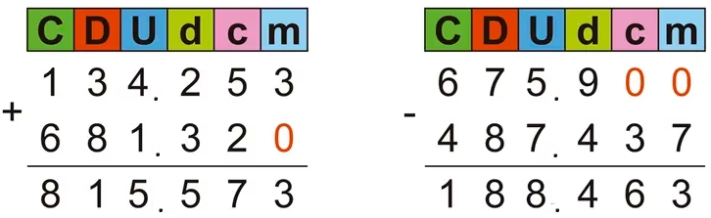

# Multiplicación.

Para multiplicar números decimales, se multiplican como si fueran números naturales y, en el producto, se separan con un punto, hacia la izquierda, tantas cifras decimales como tengan en total los dos factores.

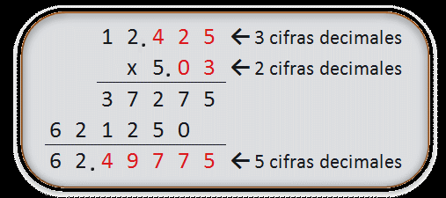

Las reglas de jerarquía y orden de operaciones también valen para los números decimales.

1. Paréntesis.
2. Potencias.
3. Productos y divisiones.
4. Sumas y restas.

Por ejemplo:

13.8 + 12.3 x (5.1 + 2) = 13.8 + 12.3 x 7.1 = 13.8 + 87.33 = 101.13

Para multiplicar un número decimal por la unidad seguida de ceros, se desplaza el punto a la derecha tantos lugares como ceros siguen a la unidad. Si es necesario, se añaden ceros a la derecha.

* **23.87 x 10 = 238.7**
* **284.2 x 100 = 28.420**
* **0.4 x 1000 = 400**

# División.

Cuando el dividendo tiene decimales se hace la división como si fueran números naturales y, al bajar la primera cifra decimal del dividendo, se pone el punto en el cociente.

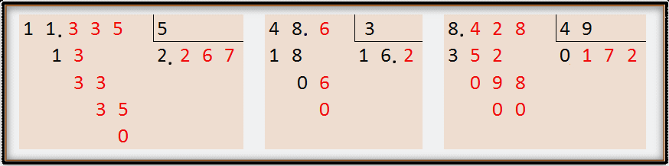

Para dividir un número natural entre un número decimal, se suprime el punto del divisor y en el dividendo se añaden tantos ceros como cifras decimales tenga el divisor. Después se hace la división como si fueran números naturales.

En realidad, hemos multiplicado tanto el divisor como el dividendo por la unidad seguida de tantos ceros como decimales tenga el divisor. El objetivo no es otro que eliminar el punto del divisor.

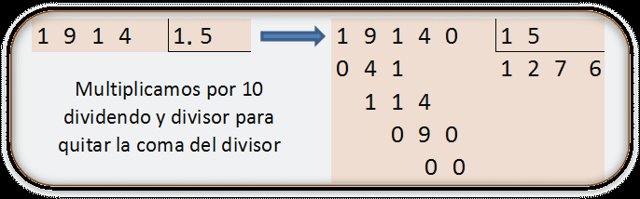

Para dividir un número decimal entre otro número decimal, se multiplican ambos por la unidad seguida de tantos ceros como cifras decimales tenga el divisor, y después se hace la división obtenida.

Es parecido al caso anterior, el objetivo es quitar los decimales del divisor, en este caso, al tener decimales también el dividendo, se desplaza el punto del dividendo hacia la derecha tantos lugares como decimales tiene el divisor y si es necesario se añaden ceros.

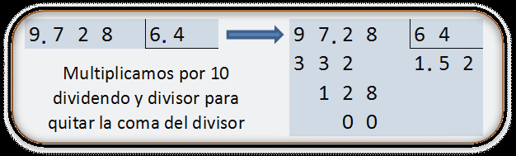

Otros ejemplos:

* 56.54 : 7.2 es igual que 565.4 : 72 (multiplicamos por 10)
* 176.6 : 0.25 es igual que 17660 : 25 (multiplicamos por 100)
* 65.03 : 1.256 es igual que 65030 : 1256 (multiplicamos por 1000)

**Referencias.**

<https://blog.caixabank.es/blogcaixabank/origen-numeros/#:~:text=Los%20primeros%20n%C3%BAmeros%20datan%20del,un%20n%C3%BAmero%20o%20una%20idea>.

<https://www.sutori.com/es/historia/los-sistemas-de-numeracion-a-lo-largo-de-la-historia--4Mtg35nmK8EgeJ8Fa5BJL51w>

<https://economipedia.com/definiciones/sistema-decimal.html#:~:text=El%20sistema%20decimal%20es%20una,toma%20como%20referencia%20el%2010>.

<http://www.bartolomecossio.com/MATEMATICAS/divisin_de_nmeros_decimales.html>